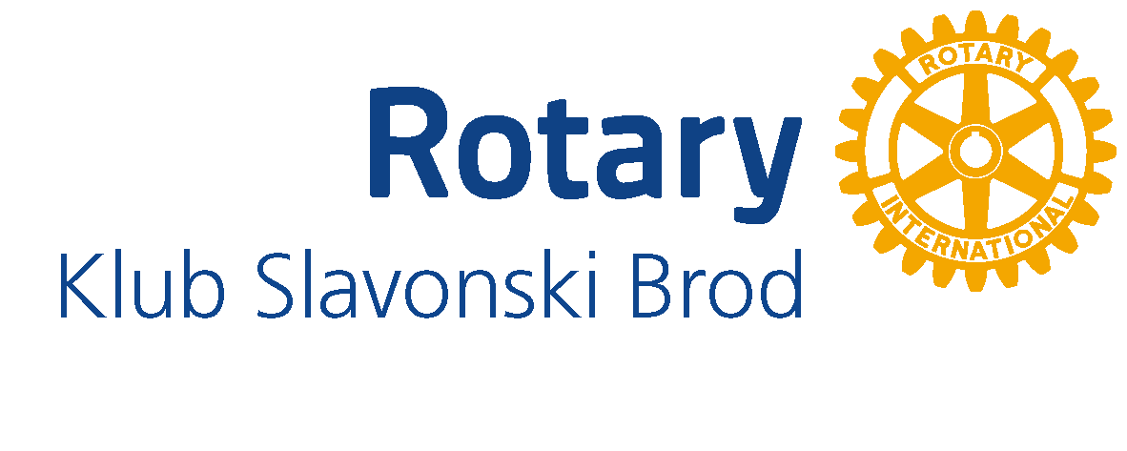
http://www.rotary-sb.hr

NATJEČAJ
za nagrađivanje izvrsnosti Rotary kluba Slavonski Brod

- Raspisuje se natječaj za nagrađivanje izvrsnosti „IZVRSNOST JE IN“ za dodjelu osam nagrada u ukupnom iznosu od 20.500,00 kn.
- Pravo na sudjelovanje na natječaju i pravo na nagradu imaju učenici srednjih škola i studenti preddiplomskih, diplomskih i integriranih preddiplomskih i diplomskih studija koji su državljani Republike Hrvatske i koji su u protekloj školskoj/akademskoj godini 2018./2019. postigli izvrstan uspjeh. Mogu se natjecati:
- svi učenici i studenti polaznici obrazovnih ustanova čije je sjedište u gradu Slavonskom Brodu, kao i
- učenici i studenti koji su rođeni i živjeli ili žive dulje od 10 godina na područjima općina Oriovac, Brodski Stupnik, Bebrina, Sibinj, Podcrkavlje, Bukovlje, Gornja Vrba, Klakar, Oprisavci Garčin, Donji Andrijevci, Vrpolje, Velika Kopanica, Gundinci, Sikirevci, Slavonski Šamac ili grada Slavonskog Broda, a pohađaju bilo koji studij u Hrvatskoj ili svijetu.
Svaka osoba može dobiti samo jedanput nagradu iste kategorije. Članovi uže obitelji članova Rotary kluba Slavonski Brod ne mogu biti kandidati za nagrade.

3. Izbor kandidata po pojedinim kategorijama nagrada provest će se sukladno Pravilniku o nagrađivanju izvrsnosti Rotary kluba Slavonski Brod.

4. Nagrade se dodjeljuju po kategorijama kako slijedi:
- 4 nagrade za najboljeg studenta u iznosu od 3.000 kuna
- 3 nagrade za najboljeg učenika srednje škole u iznosu od 2.000 kuna
- 1 nagrada za najboljeg učenika ili studenta za rezultate u izvannastavnim aktivnostima (sport, umjetnost...) u iznosu od 2.500 kuna

- Rok za podnošenje molbi za dodjelu nagrada je 30.11.2019. godine.

- Prijave na natječaj u omotnicama s naznakom «za natječaj» podnose se na adresu:

Rotary klub Slavonski Brod
Dr. A. Starčevića 2a (hotel Savus)
35000 Slavonski Brod

Dokumentaciju je potrebno poslati poštom ili osobno dostaviti na recepciju hotela Savus.

- Potrebni obrasci nalaze se na stranicama Rotary kluba Slavonski Brod. Prijavnicu s ostalom dokumentacijom poslati u omotnici, a popunjenu tablicu s podacima iz primjera poslati e-mail-om na adresu izvrsnost.in@rotary-sb.hr.

- U skladu s Općom uredbom o zaštiti podataka, osobne podatke kandidata prikuplja i obrađuje Rotary klub Slavonski Brod kao voditelj obrade podataka kandidata, u svrhe ocjenjivanja pristiglih prijava za natječaj i izbora dobitnika i dodjele nagrada za izvrsnost, te izostanak dostave tih podataka ima za posljedicu nemogućnost sudjelovanja u natječaju.

- Prikupljene osobne podatke i dokumentaciju kandidata Rotary klub Slavonski Brod zadržava i uz primjerene mjere zaštite pohranjuje tijekom trajanja natječaja, te u dodatnom razdoblju od 45 dana, u svrhe obrane pravnih interesa u slučajevima eventualnih žalbi na rezultate natječaja. Po isteku navedenog roka, sva dokumentacija se trajno uništava i briše, dok će Rotary klub Slavonski Brod trajno zadržati osnovne osobne podatke dobitnika nagrada za izvrsnost (ime i prezime, adresa, adresa e-pošte, telefon) kao legitimni interes u svrhe ostvarivanja kontakta i pozivanja dobitnika nagrada na prisustvovanje javnim događanjima i aktivnostima Rotary kluba Slavonski Brod i kontinuiteta povezanosti s Rotary zajednicom.

- Kandidati imaju pravo u svakom trenutku podnijeti zahtjev za mogućnost uvida u svoje osobne podatke, njihove izmjene, brisanje ili prijenos, te podnošenje prigovora na obrade pisanim putem na adresu Rotary kluba Slavonski Brod, koji će na sve zahtjeve odgovoriti najkasnije u roku od mjesec dana. Također, kandidat ima pravo podnijeti prigovor i nadzornom tijelu – Agenciji za zaštitu osobnih podataka, Martićeva 14, Zagreb.

- Rotary klub Slavonski Brod će o rezultatima natječaja izvijestiti javnost putem medija i organizirati javnu podjelu nagrada dobitnicima.

